**BỆNH VIỆN HOÀN MỸ SÀI GÒN**

60-60A Phan Xích Long, P.1, Q.Phú Nhuận, TP.Hồ Chí Minh, Việt Nam

Điện thoại: (028) 3990 2466

XÉT NGHIỆM SINH HỌC PHÂN TỬ MOLECULAR BIOLOGY TEST FOR SARS-CoV-2

* Họ và tên (Full name): **{patientName}** - SID (Sample ID): {sId}-**{barcode}**
* Ngày / tháng / năm sinh (DOB): {dateOfBirth}
* Giới tính: {sexVie}

*(Gender):* {sexEng}

* Địa chỉ (Address): {address}
* Thẻ căn cước / CMNN (ID card number):
* Hộ chiếu (Passport No.): {passport}
* Quốc tịch (Nationality): {nationality}
* Nơi gởi mẫu (Specimen shipping address): Screening department (Khu sàng lọc)
* Bệnh phẩm (Specimens): Nasopharyngeal and oropharyngeal swabs (Mẫu phết dịch mũi hầu và họng)
* Thời gian lấy mẫu (Specimens collection time): {samplingTime}
* Thời gian nhận mẫu (Lab receiving time): {collectedTime}
* Tình trạng mẫu (Specimens status): Đạt (Good)
* Yêu cầu xét nghiệm (Test requisition): Real-time RT-PCR SARS-CoV-2

|  |  |  |
| --- | --- | --- |
| **Kỹ thuật xét nghiệm (Method)** | **Ngày thực hiện (Testing Date)** | **Kết quả (Result)** |
| Real-time RT-PCR | {testDate} | Âm tính (Negative) |

Đề nghị (Request): ..................................................................................................................................................

.................................................................................................................................................................................

Ghi chú (Note): .......................................................................................................................................................

.................................................................................................................................................................................

Giờ in KQ (Reported time): {reportedTime}

*{testDateEng}*

TP. Hồ Chí Minh, {reportedTimeRight}

*HCMC, {testDateEng}*

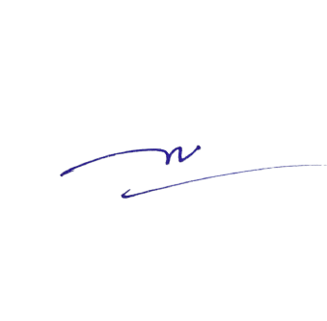

Người thực hiện

*(Performed by)*

**CN. Nguyễn Ngọc Nga**

Phó Khoa Xét Nghiệm

*(Verified by)*

**ThS. Lê Minh Thuận**

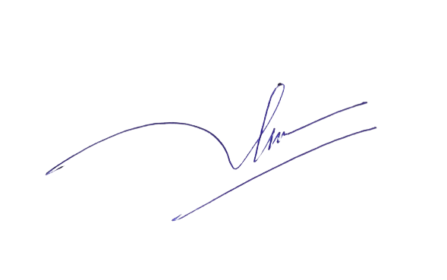**Mạng Lưới Bệnh Viện Hoàn Mỹ**

TP.HCM | Đà Nẵng | Cần Thơ | Đà Lạt | Cà Mau | Đồng Nai | Nghệ An | Bình Dương | Bình Phước